https://www.ebay.com/itm/Curve-Tracer-Test-Fixture-Flat-Tab-Transistor-Outline-TO-247-TO-220-Etc-/264953083999

Кривой tracer тестовый прибор плоский/вкладка транзистор контур TO-247, TO-220, и т.д.
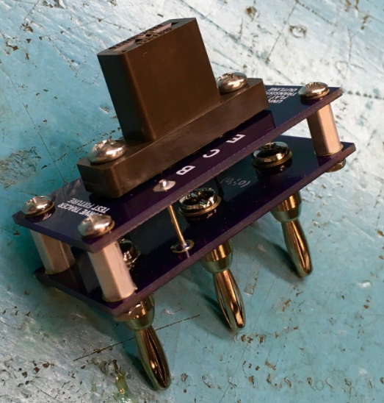

Цена:
US $54,99


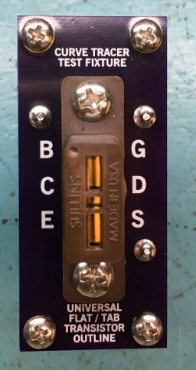 | 